Chức năng code

* Thêm thông tin chi tiết về quản lí vé xe hằng ngày.

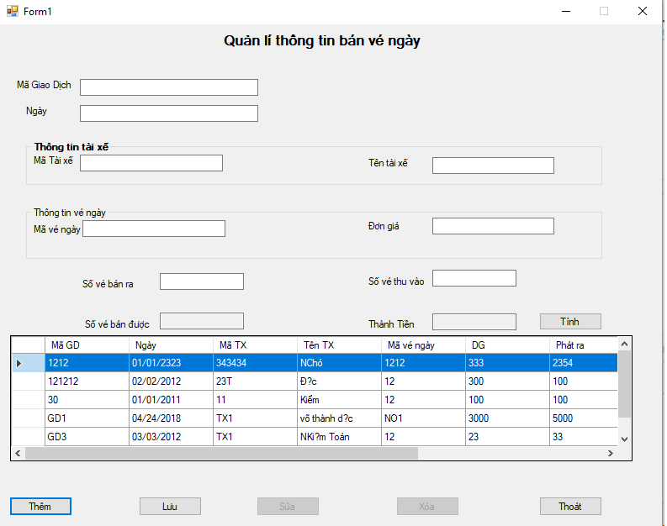

* Hướng dẫn cài đặt cơ sở dữ liệu.

File Sql đính kèm trong source code , chuỗi kết nối lưu trong app.config , database tạo ra từ phần mềm Sql Management Studio 2012 v2., các bạn đăng nhập vào bằng phần mềm trên , click Open -> chọn file sql đính kèm , xong bước này các bạn click chuột phải vào database đính kèm -> chọn Properties -> lấy chuỗi kết nối mới ở máy bạn , Sau đó vào app.config thay đổi chuỗi kết nối mới.